Fiskeboller i hvit saus
- med kokte poteter og raspede gulrøtter

Du trenger til cirka 4 porsjoner:
1 boks Vesterålen fiskeboller (best i test og en god pris)
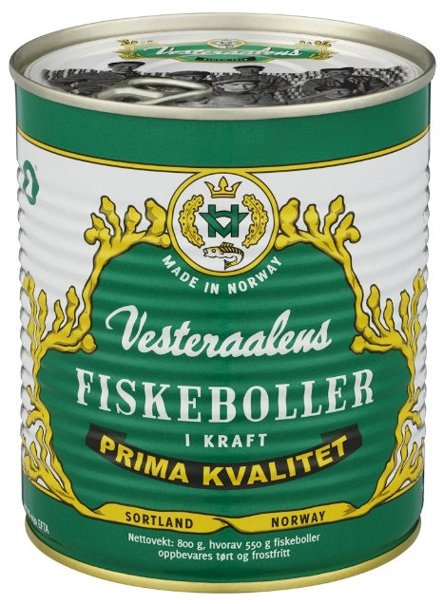
2 ss meierismør
2 ss hvetemel
4 dl melk
1 ts salt
litt hvit pepper
poteter
gulrøtter

Slik gjør du:
Fiskeboller:
- Smelt 2 ss smør, rør i 2 ss hvetemel, og la det surre i 1-2 minutter.
- Spe litt etter litt med kraften fra boksen og 4 dl melk. Rør godt hele tiden mens du koker opp sausen.
- Kok sausen i 5 minutter.
- Tilsett 1 ts salt og litt hvit pepper.
- Varm fiskebollene i sausen. Varm dem sakte, men sikkert; ikke ha for sterk temperatur.
Kokte poteter:
- Kok opp vann og poteter sammen. Husk lokk på kjelen.
- Når vannet har kokt opp, må du senke temperaturen slik at det koker i passe «fart».
- Kok potetene under lokk i 25-30 minutter. Koketiden pleier å stå på posen.
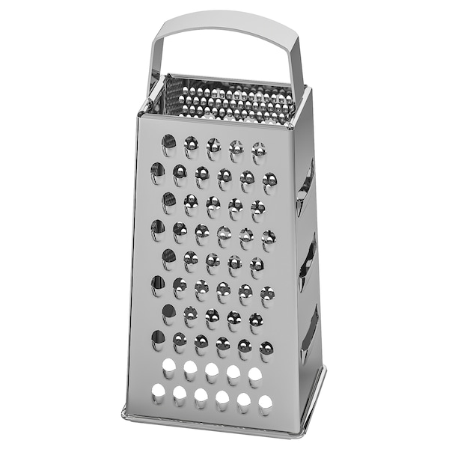
- Stikk potetene forsiktig med en gaffel for å kjenne om de er ferdig kokte.
- Hell av vannet og servér.

Raspede gulrøtter:
- Vask og skrell gulrøttene.
- Rasp gulrøttene med den groveste raspen.
- Press litt sitronsaft over, og bland det sammen.

Tilbehøret kan varieres.

